LA ODISEA

CANTO 3: TELÉMACO EN PILOS
Telémaco, acompañado por Atenea (disfrazada de Mentor), llega a las costas de Pilos.
El recibimiento: Encuentran al rey Néstor realizando un sacrificio masivo de 81 toros a Poseidón. Telémaco, aunque tímido, se presenta con dignidad gracias al apoyo de Atenea.
Las noticias de la guerra: Néstor relata las penurias del regreso de Troya (el Nostos). Explica que tras la victoria, hubo una disputa entre Agamenón y Menelao. Néstor se fue con Menelao, mientras Odiseo se quedó atrás con Agamenón.
La ignorancia sobre Odiseo: Néstor confiesa que no sabe si Odiseo está vivo o muerto, ya que le perdió el rastro hace años. Sin embargo, narra la tragedia de Agamenón (asesinado por su esposa Clitemnestra) para advertir a Telémaco sobre los peligros que pueden acechar en casa.
Siguiente paso: Néstor le ofrece a Telémaco un carro y a su hijo, Pisístrato, como guía para viajar por tierra hacia Esparta para consultar al rey Menelao.
CANTO 4: TELÉMACO EN ESPARTA
Telémaco y Pisístrato llegan al lujoso palacio de Menelao y Helena, quienes están celebrando las bodas de sus hijos.
El reconocimiento: Helena reconoce a Telémaco de inmediato por su asombroso parecido con Odiseo. La cena se vuelve melancólica al recordar al héroe perdido, por lo que Helena vierte una droga en el vino para aliviar el dolor y la tristeza de los presentes.
Historias de Odiseo: Helena narra cómo Odiseo entró disfrazado de mendigo en Troya para espiar, y Menelao relata la astucia de Odiseo dentro del Caballo de Troya, manteniendo a todos los guerreros en silencio.
La revelación de Proteo: Menelao cuenta su propia aventura en Egipto, donde tuvo que atrapar a Proteo (el Viejo del Mar), un dios capaz de cambiar de forma. Proteo le reveló que Odiseo está vivo, pero cautivo en la isla de la ninfa Calipso, donde llora por no poder regresar a Ítaca.
La emboscada en Ítaca: Mientras tanto, en Ítaca, los pretendientes se enteran de que Telémaco ha logrado salir de la isla. Liderados por Antínoo, planean poner una emboscada en el mar para asesinarlo a su regreso.
El consuelo de Penélope: Penélope se entera del plan y cae en la desesperación. Atenea le envía un sueño (en forma de su hermana Iftima) para asegurarle que los dioses protegen a su hijo.

PUNTOS CLAVE PARA RECORDAR:
Paralelismo: Se compara constantemente el destino de Agamenón (muerto por traición) con el de Odiseo (ausente pero con esperanza de regresar).
Crecimiento: Telémaco pasa de ser un joven inseguro a actuar como un príncipe ante reyes legendarios.
Suspenso: El canto termina con una nota de peligro inminente: la emboscada de los pretendientes.

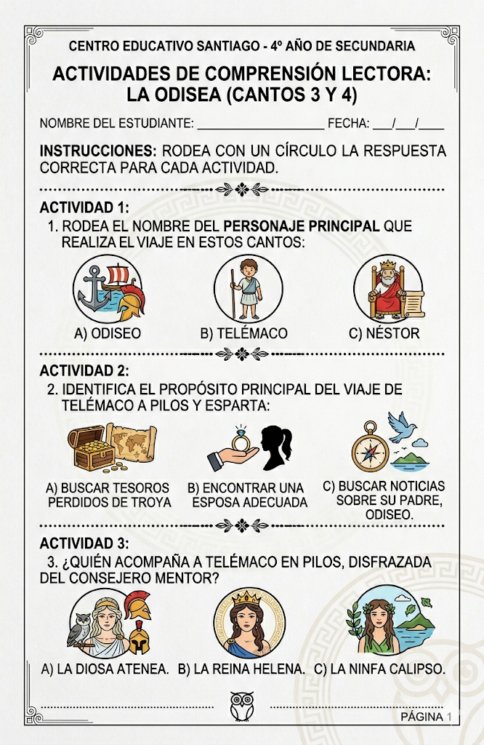
ACTIVIDADES

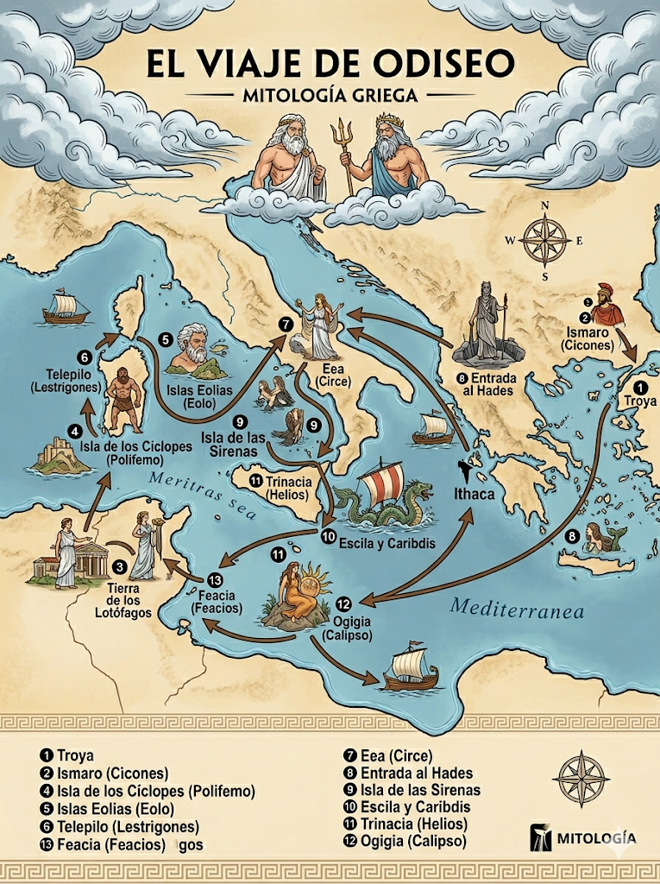
ACTIVIDAD 4: En base a esta referencia señala con flechas el recorrido de Odiseo por las ciudades y continentes.
